**Rota de Login**

--> Nós vamos nesse arquivo abaixo, e deixamos aquela parte **assim:**

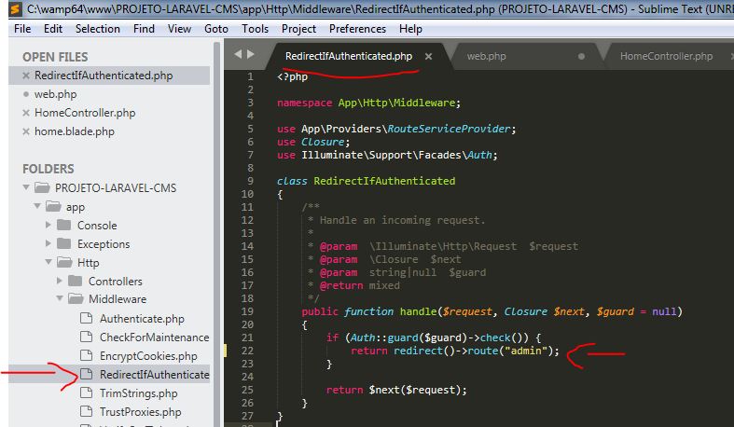

- Ou seja, naquela parte marcada nós estamos dizendo que se o usuário estiver autenticado, então ele será redirecionado para aquela **rota**. Será direcionado para a rota “**admin**”.

--> Então criamos mais uma **rota** abaixo. **Veja:**

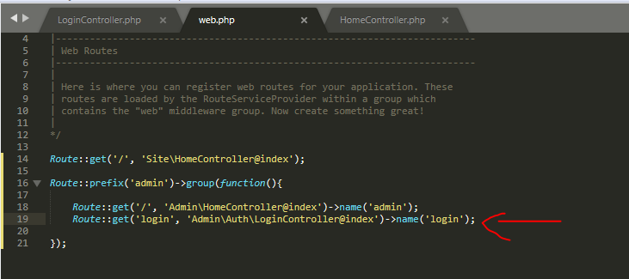

- Essa rota acima nos direciona para o **LoginController** e seu método **index()**.

--> Então, vamos no **LoginController.php** (que é um **controller** nativo e fica dentro da pasta **Auth**) e adicionamos o método **index()**. **Veja:**

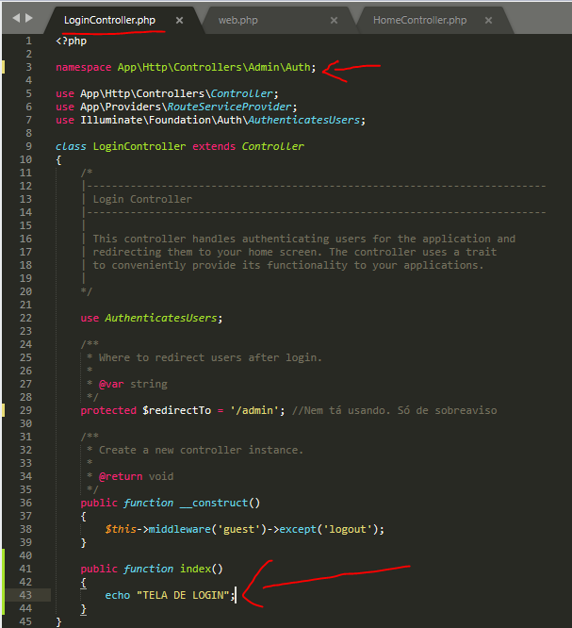

- **Acima**, modificamos o **Namespace** desse **controller**, pois mudamos a pasta **Auth** de local, e criamos um método **index()**.

- Veja abaixo a **Saída** quando chamamos a rota que leva a esse método acima. **Veja:**

